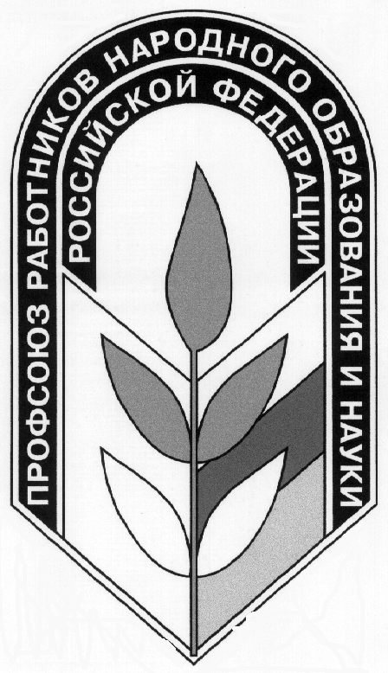
Профсоюз работников народного образования и науки
Российской Федерации

Костромская областная организация профсоюза работников образования и науки

ИНФОРМАЦИОННЫЙ ЛИСТОК

декабрь 2015г.

На основании Трудового кодекса РФ и производственного календаря на 2016 год 1, 2, 3, 4, 5, 6 и 8 января - Новогодние каникулы; 7 января - Рождество Христово; 23 февраля - День защитника Отечества; 8 марта - Международный женский день; 1 мая - Праздник Весны и Труда; 9 мая - День Победы; 12 июня - День России; 4 ноября - День народного единства.
Постановлением Правительства Российской Федерации от 24 сентября 2015 г. N 1017 "О переносе выходных дней в 2016 году" определены конкретные даты переноса дней отдыха:
с субботы 2 января на вторник 3 мая;
с воскресенья 3 января на понедельник 7 марта;
с субботы 20 февраля на понедельник 22 февраля.
Январь по сложившейся традиции является месяцем с наибольшим количеством праздничных дней. В связи с совпадением праздничных нерабочих дней 2 и 3 января с субботой и воскресеньем, предусмотрен перенос выходных дней с субботы 2 января на вторник 3 мая, с воскресенья 3 января на понедельник 7 марта.
Таким образом, с учетом переноса выходных дней в 2016 г. период Новогодних каникул работников вместе с празднованием Рождества Христова составит 10 дней - с 1 по 10 января 2016 г. После такого длительного отдыха выход на работу предусмотрен в понедельник 11 января.
В феврале 2016 г. продолжительность отдыха работников, связанная с празднованием Дня защитника Отечества, составит 3 дня - с 21 по 23 февраля, субботний выходной день 20 февраля перенесен на понедельник 22 февраля, который является предпраздничным сокращенным рабочим днем.
В марте, в связи с празднованием Международного женского дня, продолжительность отдыха работников составит 4 дня - с 5 по 8 марта, что обусловлено предшествующими празднику выходными днями.
В связи с переносом выходного дня с субботы 2 января на вторник 3 мая в первомайский праздник работники будут отдыхать 4 дня - с 30 апреля по 3 мая, а с празднованием Дня Победы, 3 дня - с 7 по 9 мая. Всего в мае количество праздничных и выходных дней составит 12 дней.
В июне 2016 г. период отдыха, связанного с празднованием Дня России, составит с 11 по 13 июня, т.е. 3 дня, последний из которых является дополнительным днем отдыха в связи с совпадением праздничного нерабочего дня 12 июня с воскресным нерабочим днем.

Для работников, имеющих шестидневную рабочую неделю, с учетом переноса выходных дней в 2016 г., период Новогодних каникул вместе с празднованием Рождества Христова составит 8 дней - с 1 по 8 января 2016 г. Выход на работу предусмотрен в субботу 9 января.
При шестидневной рабочей неделе 2 января является праздничным днем, но не выходным, следовательно, никуда не переносится, а выходной день 3 января будет использован 7 марта.
При шестидневной рабочей неделе 20 февраля является рабочим днем и, следовательно, никуда не переносится, а продолжительность рабочего времени предпраздничного рабочего дня 22 февраля сокращается на один час.
23 февраля - нерабочий праздничный День Защитника Отечества.
Выходной день с воскресенья 3 января переносится на понедельник 7 марта. 8 марта - нерабочим праздничным будет Международный женский день.
1 и 9 мая - нерабочие праздничные дни - Праздник Весны и Труда и День Победы соответственно. 2 мая - выходной день, перенесенный с воскресенья 1 мая как совпавший с праздничным днем.
В июне рабочий день 11-го числа сокращается на час.
12 июня - нерабочий праздничный День России, а так как он совпал с выходным (воскресенье), то выходной переносится на 13 июня.
4 ноября - нерабочий праздничный День народного единства, рабочий день 3 ноября сокращается на один час.
В декабре рабочий день 31-го числа сокращается на один час, и всего будет четыре выходных и 27 рабочих дней.

Информация подготовлена с использованием производственных календарей на 2016 год для пятидневной и шестидневной рабочей недели.

Служба информации обкома Профсоюза

